«СОГЛАСОВАНО»  Глава Бисертского муниципального округа  ______________В.С. Суровцева  дата подпись ФИО  «СОГЛАСОВАНО»  Начальник Госавтоинспекции МО МВД России «Нижнесергинский» майор полиции  _________________А.В. Бабкин  дата подпись ФИО |  |  | «УТВЕРЖДАЮ»  Заведующий МКДОУ № 2 д/с «Колокольчик»  _______________А.В. Феденёва  дата подпись ФИО

ПАСПОРТ
дорожной безопасности образовательного учреждения
Муниципальное казенное дошкольное образовательное учреждение № 2 - детский сад «Колокольчик»
(наименование образовательного учреждения)

2025 г.

Общие сведения

Муниципальное казенное дошкольное образовательное учреждение № 2 - детский сад «Колокольчик»
(Полное наименование образовательного учреждения)

Юридический адрес: 62305О,Свердловская область, Нижнесергинскии район, птт.Бисерть, ул. Октябрьская, д.1.______________________________________

Фактический адрес: 623050,Свердловская область, Нижнесергинскии район, пгт. Бисерть, ул. Октябрьская, д. 1, часть №1.

Руководитель образовательного учреждения:
Заведующий - Феденёва Анастасия Вячеславовна 8(34398)6-25-09 (должность) (фамилия, имя, отчество) (телефон)

От Управления образования Бисертского муниципального округа:
Начальник - Сюзева Миндифа Кавиевна 8(34398)6-16-70
(должность) (фамилия, имя, отчество) (телефон)
От Госавтоинспекции:
Инспектор по пропаганде Госавтоинспекции МО МВД России «Нижнесергинский» майор полиции - Яковлева наталия Евгеньевна 8(34398) 2-12-06

Ответственные работники
за мероприятия по профилактике
детского травматизма
Старший воспитатель - Агопова Юлия Егоровна 8(34398)6-25-09
(должность) (фамилия, имя, отчество)

Руководитель или ответственный
работник дорожно-эксплуатационной
организации, осуществляющей
содержание улично-дорожной
сети (УДС)∗
МКУ «Управление городского хозяйства»:
Начальник - Зеленин Александр Евгеньевич 8(34398)6-22-77
(фамилия, имя, отчество) (телефон)

Количество учащихся ____106___________
Наличие уголка по БДД _______имеется в группах_____________________
(если имеется, указать место расположения)
Наличие класса по БДД ______нет_________
(если имеется, указать место расположения)
Наличие автогородка (площадки) по БДД ______нет________

Наличие автобуса в образовательном учреждении _______нет___
(при наличии автобуса)
Владелец автобуса _______________нет______________
(образовательное учреждение, муниципальное образование и др.)

Время занятий в образовательном учреждении:
1-ая смена: __________ – ___________ (период)
2-ая смена: __________ – ___________ (период)
внеклассные занятия: __________ – ____________ (период)

Телефоны оперативных служб:

Отделение полиции № 14 МО МВД России Нижнесергинский, ул. Азина, 2а 8(34398)6-12-02

АПС в ПЧ № 277 8(34398)6-12-01

Скорая помощь 8(34398)6-12-03

Содержание
- План-схемы МКДОУ №2 д/с «Колокольчик».
  - Район расположения МКДОУ № 2 д/с «Колокольчик», пути движения транспортных средств и детей (обучающихся, воспитанников).
  - Организация дорожного движения в непосредственной близости от МКДОУ №2 д/с «Колокольчик» с размещением соответствующих технических средств организации дорожного движения, маршруты движения детей и расположение парковочных мест.
  - Маршруты движения организованных групп детей от МКДОУ №2 д/с «Колокольчик» к музею, парку, клуб «Искра», пожарная часть, школа, памятник ВОВ.
  - Пути движения транспортных средств к местам разгрузки/погрузки и рекомендуемые безопасные пути передвижения детей по территории МКДОУ №2 д/с «Колокольчик».
- Приложения
План-схема пути движения транспортных средств и детей (обучающихся, воспитанников) при проведении дорожных ремонтно - строительных работ вблизи МКДОУ №2 д/с «Колокольчик».

I. План-схемы образовательного учреждения
1. Район расположения образовательного учреждения, пути движения транспортных средств и детей (обучающихся, воспитанников)

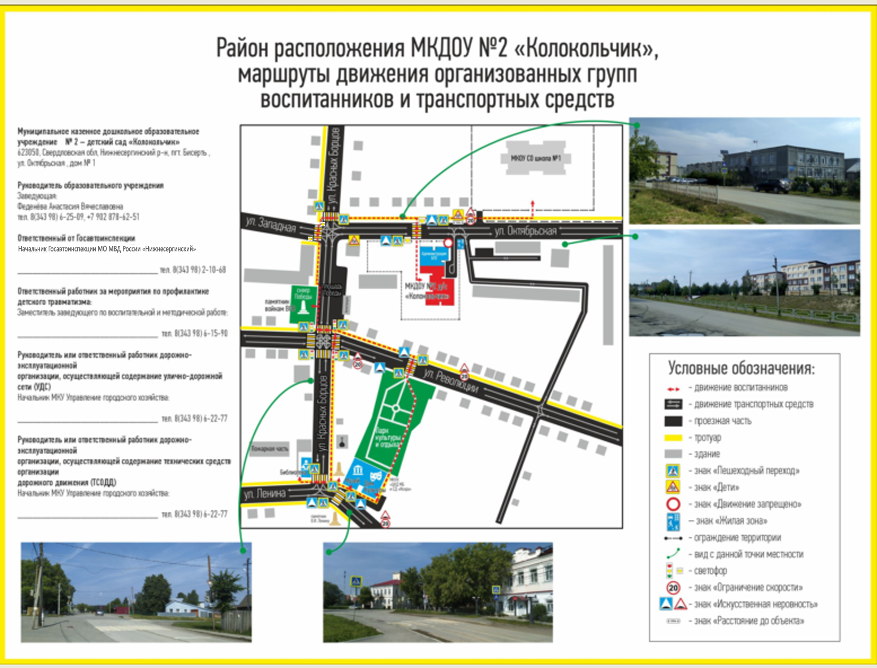

2. Схема организации дорожного движения в непосредственной близости от образовательного учреждения с размещением соответствующих технических средств организации дорожного движения, маршрутов движения детей и расположения парковочных мест
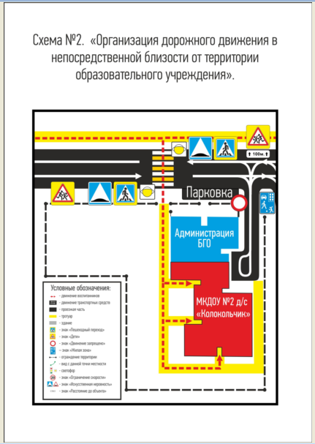

3. Маршруты движения организованных групп детей от образовательного учреждения к стадиону, парку
или спортивно-оздоровительному комплексу
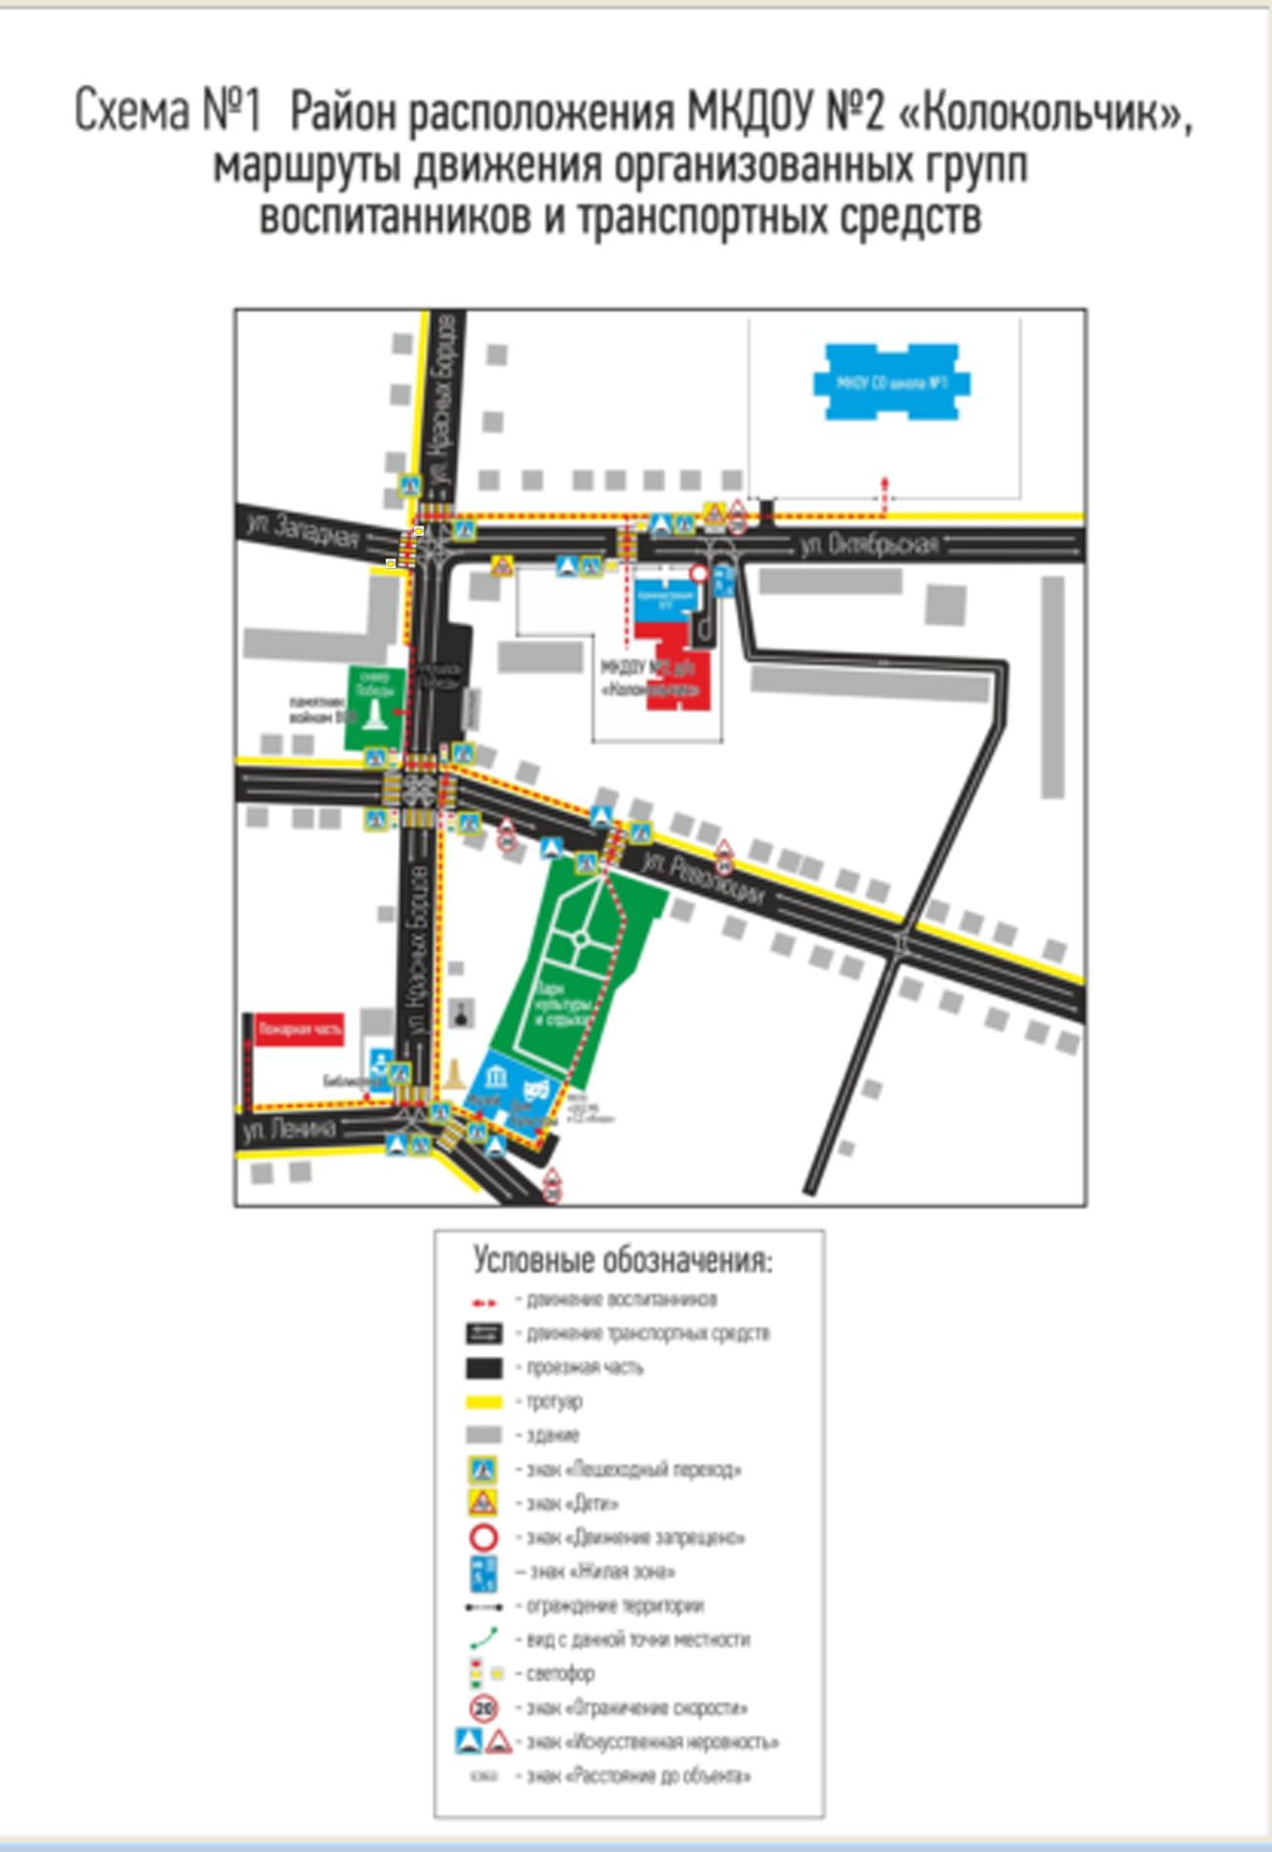

4. Пути движения транспортных средств к местам разгрузки/погрузки и рекомендуемые безопасные пути передвижения детей по территории образовательного учреждения
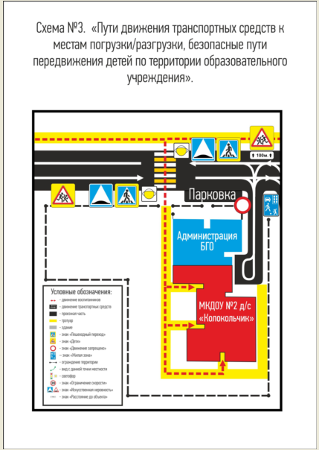

Приложение
План-схема пути движения транспортных средств и детей (обучающихся, воспитанников) при проведении дорожных ремонтно-строительных работ вблизи образовательного учреждения
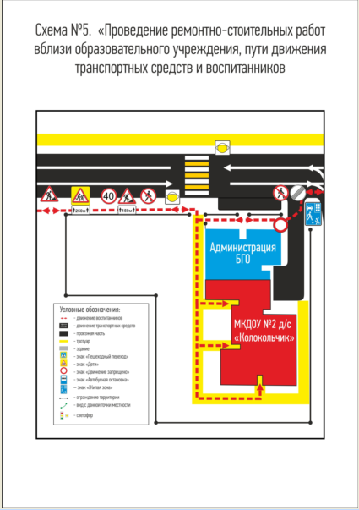

    - Безопасное расположение остановки автобуса у образовательного учреждения

 Дорожно-эксплуатационные организации, осуществляющие содержание УДС и ТСОДД, несут ответственность в соответствии с законодательством Российской Федерации (Федеральный закон «О безопасности дорожного движения» от 10 декабря 1995 г. № 196-ФЗ, Кодекс Российской Федерации об административных правонарушениях, Гражданский кодекс Российской Федерации).

